**Муниципальное бюджетное дошкольное образовательное учреждение детский сад общеразвивающего вида № 35**

**МАСТЕР – КЛАСС по духовно-нравственному воспитанию на тему: «От древних времен до Георгиевской ленточки»**

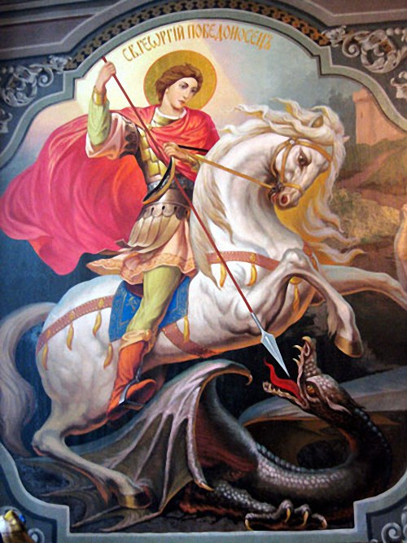

г. Армавир

2013 г.

**ВВЕДЕНИЕ**

Христианская культура, ее наследие, имена и образы величайших святых вплетаются в повседневную ткань нашей жизни настолько органично, что мы этого почти не замечаем, привыкли. Возможно, неверующие или невоцерковленные люди житие святого великомученика Георгия Победоносца и не читали, но вот же он – на российском гербе, «серебряный всадник в синем плаще на серебряном коне, поражающий серебряным копьем черного опрокинутого навзничь и попранного конем змея».

И сколько уже веков у нас на слуху имя Георгия, так или иначе – от Георгиевского креста до «вот тебе, бабушка, и Юрьев день». Святой великомученик Георгий входил во все сферы русского бытия, был «своим» и для знатных генералов (покровитель воинства православного) и для крестьян-пахарей, которые молились ему, Егорью, Юрию о защите домашнего скота, ведь что могло быть для крестьян важнее.

Шестого мая Православная церковь отмечает день памяти Георгия Победоносца, а девятого мая у нас празднуют День Победы. Все-таки удивительно, что эти две даты, заключающие в себе идею победы, сошлись так близко. Никто из людей, естественно, это специально не подгадывал, однако близость дат весьма символична и заставляет задуматься.

Георгий Победоносец был на Руси, наряду с Николой Угодником ,среди наиболее почитаемых святым. В народном сознании Георгий Победоносец ставился в один ряд с русскими богатырями. Сила Георгия Победоносца, покровителя русского воинства, в те времена помогла сохраниться России как целому государству.

Рассказывать детям, кто такой Георгий Победоносец – одно удовольствие. Ведь малыши так любят истории, где богатыри сражаются со Змеем Горынычем. Но только вот Георгий Победоносец – доблестный защитник нашего Отечества, вовсе не сказочный герой, а вполне реальная личность, и это еще больше притягивает малышей к нему. Очень хорошо после прочтения жития святого прослушать, еще раз вспомнить и закрепить какие – то моменты. Ведь многие дети лучше запоминают не сухую речь, а именно такие миниспектакли, где наравне со взрослыми играют и дети.

Святой, любимый всем миром. О котором сейчас этот мир стал забывать, как стал забывать вообще о христианстве, о его святынях и подвигах его святых.

… Великомученик Георгий!

Тебя прославим на века!

Без лишних слов и аллегорий,

Святому память навсегда!

Юрий Рязанов, 2013 г.

**С древних времен до Георгиевской ленточки**

Как дар великий и старинный,

Её история была

Утверждена Екатериной,

И орден Славы обвила!

Сверкает оттиск позумента,

В нем цвет огня, в нем дыма цвет –

Горит Георгиевская лента

Как символ главной из побед!

С. Шарова

Георгиевская лента - БИКОЛОР - оранжевого и черного цветов.



Она ведет свою историю от ленты к солдатскому ордену Святого Георгия Победоносца, учрежденного 26 ноября 1976 г. императрицей Екатериной II. Но это было совсем недавно, а мы с вами заглянем в далекое прошлое, в те времена, когда жил Святой Георгий.

Великомученик Георгий был сыном богатых и благочестивых родителей, воспитавших его в христианской вере. Родился он в Каппадокии в г. Бейрут (в древности Белит) у подножия Ливанских гор.

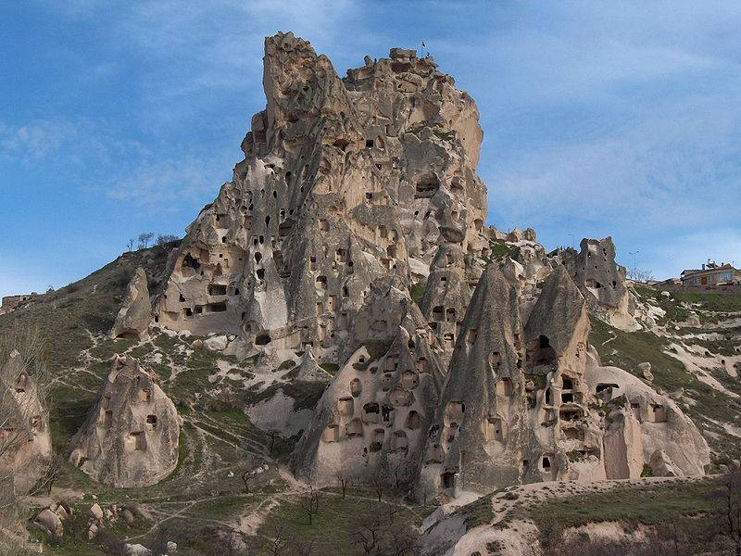

Поступив на военную службу, великомученик Георгий выделялся среди прочих воинов своим умом, храбростью, физической силой, воинской осанкой и красотой.

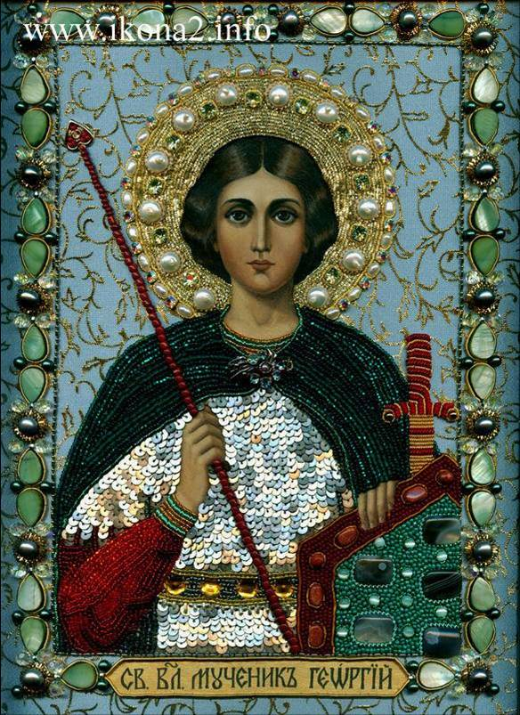

Достигнув вскоре звания тысяченачальника, святой Георгий сделался любимцем императора Диоклетиана, который был талантливым правителем, но фанатичным приверженцем римских богов. Поставив себе целью возродить в Римской империи отмирающее язычество, он вошел в историю, как один из самых жестоких гонителей христиан.

Услышав однажды на суде бесчеловечный приговор об истреблении христиан, Святой Георгий воспламенился состраданием к ним. Предвидя, что его тоже ожидают страдания, Георгий раздал своё имущество бедным, отпустил на волю своих рабов, явился к императору и, объявив себя христианином, обличил его в жестокости и несправедливости. Речь Святого Георгия была полна сильных и убедительных возражений против императорского приказа преследовать христиан.

После безрезультатных уговоров отречься от Христа император приказал подвергнуть Святого Георгия различным мучениям. Святой Георгий был заключен в темницу, где его положили спиной на землю, ноги заключили в колодки, а на грудь положили тяжелый камень. Но Святой Георгий мужественно переносил страдания и прославлял Господа. Тогда мучители начали изощряться в жестокости. Они били святого воловьими жилами, колесовали, бросали в него негашенную известь, принуждали бежать в сапогах с острыми гвоздями внутри.

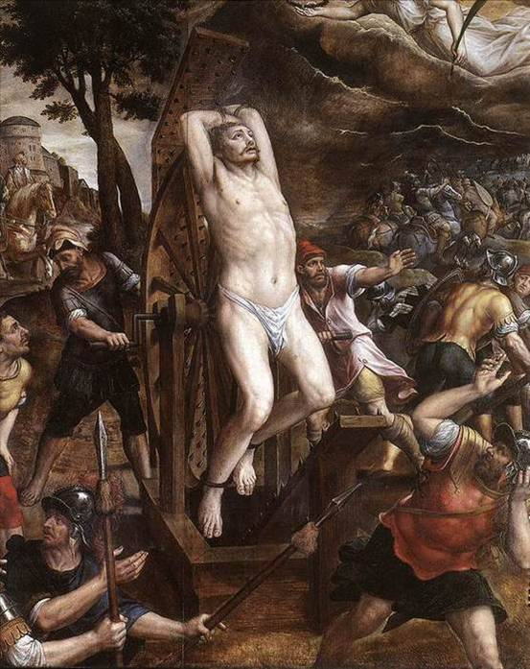

Святой мученик все терпеливо переносил. В конце концов, император приказал отрубить ему голову мечом. Так святой страдалец отошел ко Христу в Никомидии в 303 г. Мощи Святого Георгия положили в палестинском г. Лидда в храме, получившее его имя, глава же хранилась в Риме, в храме, тоже посвященном ему, там же сохранялись его копье и хоругвь.

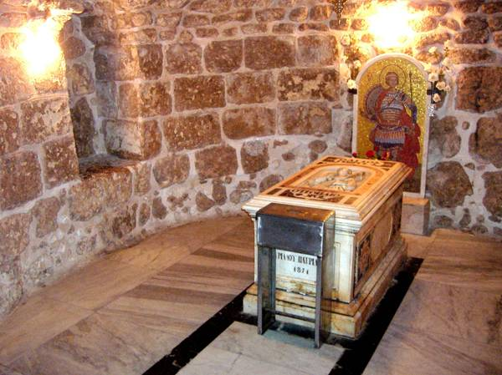

Георгия за мужество и за духовную победу над мучителями, которые не смогли заставить его отказаться от христианства, а также за чудодейственную помощь людям в опасности, стали называть ПОБЕДОНОСЦЕМ.

Святой Георгий прославился своими великими чудесами, из которых самым знаменитым является его чудо о змие. По преданию, недалеко от г. Бейрута в озере жил змей, который пожирал людей той местности. Суеверные люди для утоления ярости змея начали регулярно по жребию отдавать ему на съедение юношу или девушку. Однажды жребий выпал на дочь правителя. Ее отвели к берегу озера, где она с ужасом стала ожидать появления змия. Когда же змий стал приближаться к ней, вдруг появился на белом коне светлый юноша, который копьем поразил змия. Этот юноша был Святой Георгий, своим явлением прекративший жертвоприношения и обративший ко Христу жителей той страны, которые до этого были язычниками.

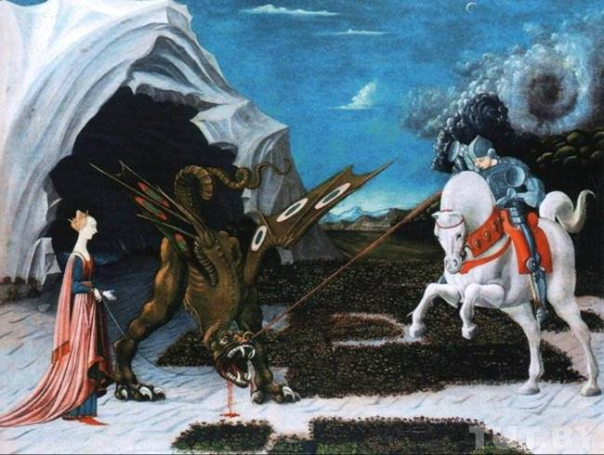

За победу над змием и за мужество в страданиях Святой Георгий стал называться Победоносцем. Он считается покровителем скотоводства (второе чудо) и защитником от хищных зверей. Чудо о змие стало излюбленным сюжетом в иконографии святого, который изображается верхом на белом коне, копьем поражающим змия. Этот образ символизирует победу над диаволом, «древним змием».

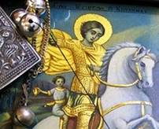

Второе чудо - о юноше, укравшем ягненка у бедной вдовы. Юноша продал за три серебряника ягненка вдовы и, когда она спросила, где ягненок, он ответил, что съел волк, и при этом произнес: "Клянусь Святым Георгием, волк съел твоего ягненка". Юноша погнал отару в горы, и там его укусила змея. От укуса змеи он умирал. Монах Софроний, пришедший на помощь пастуху, был послан Святым Георгием. Спасая юношу, он прямо из креста дал испить ему воды и произнес: "Во имя Отца и Сына и Святого Духа, силой Христовой исцеляет тебя Святой великомученик Георгий. Встань и паси". Юноша был спасен. Монах спросил его, украл ли он ягненка и клялся ли он святым Георгием. Юноша удивился и спросил, откуда он знает про это. Монах Софроний ответил, что об этом ему сказал святой Георгий. Юноша признал свой грех и обещал искупить свою вину.

Третье чудо - о спасении мореплавателей у побережья Крыма.

Греческий корабль с ценным грузом попал в страшную бурю в Черном море у берегов Крыма. Несчастные моряки обратились с Георгию Победоносцу с просьбой спасти их, и Святой не замедлил прийти им на помощь. Он внезапно появился на камне и остановил корабль. Буря стихла. На камне мореплаватели обнаружили икону Святого Георгия. Впоследствии греки образовали в 801 году на этом месте пещерный монастырь.

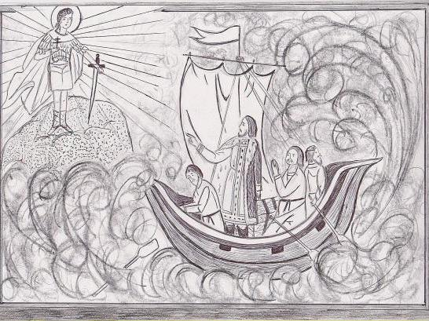

Четвертое чудо - чудо в Рамеле. Некий сарацин выстрелил в икону святого Георгия из лука, но стрела полетела вверх и, вернувшись назад, ударила в руку сарацина, после чего она у него опухла и стала нестерпимо болеть. Он умирал от боли. Христианский священник посоветовал ему на ночь возжечь перед иконой Святого Георгия лампаду, а утром помазать руку маслом из этой лампады. Сарацин послушался, а когда рука чудесно исцелилась, уверовал во Христа.

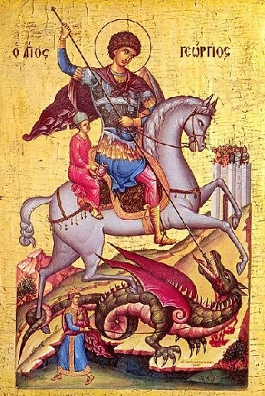

Во многих странах Святого Великомученика Георгия Победоносца считают своим святым - в Ливане, Сирии, Италии, Англии, Грузии, России.

В Англии - английский флаг представляет собой Георгиевский крест, ему посвящен орден Подвязки.



Легенда о Святом Георгии была особенно популярна на Западе в эпоху крестовых походов. Он считался образцовым рыцарем, победителем язычников, заступником прекрасной дамы. Особое почитание в Арабских странах. На Руси особое почитание распространилось с первых лет по принятии христианства. Считался покровителем князей. Изображение всадника было эмблемой Москвы с 14 века, позднее стали отождествлять с Георгием Победоносцем, а еще позже его изображение было включены в состав герба Российской империи.

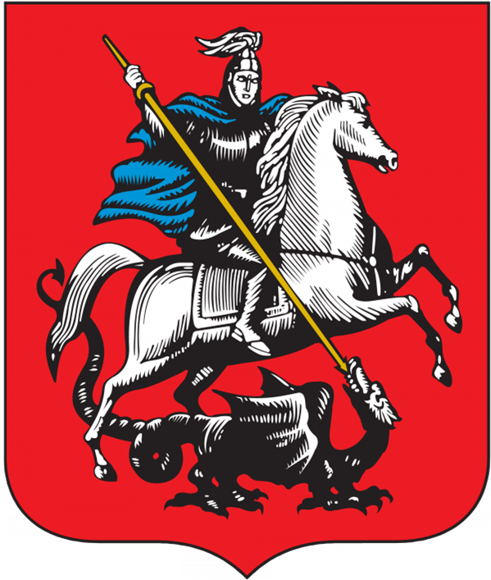

Во многих странах были построены и продолжают строиться храмы, названные в честь Георгия Победоносца, были написаны прекрасные иконы.

Красный плащ Георгия - это традиционный атрибут мученика, пролившего свою кровь. Но красный плащ развивается в иконе, как алое знамя, трепещет, как огненное пламя,- он наглядно выражает «пламенную страсть» героя, и, по контрасту к плащу, белый конь выглядит, как символ душевной чистоты. Вместе с тем, своим силуэтом всадник сливается со знаменем, и оттого фигура его кажется как бы окрыленной. Красному знамени соответствует внизу красный язык змия. Зеленый змий занимает в иконе скромное место; он намекает на то, что подвиг находит себе поддержку на небе.

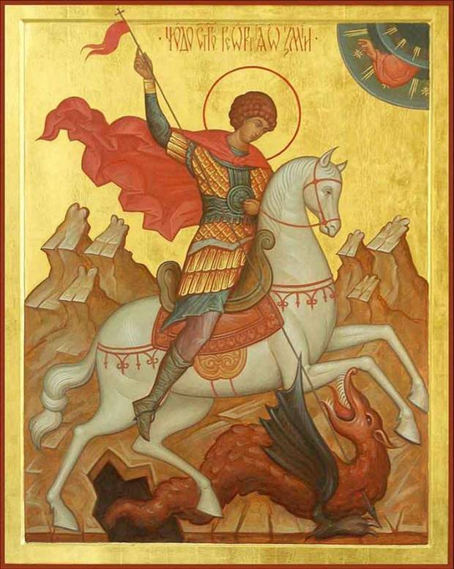

Прекрасная икона «Святого Георгия» находится в Московском Кремле в Успенском соборе. Все страждующие произносят молитву, которая называется ТРОПАРЬ.

***Тропарь:***

Яко пленных свободитель и нищих защититель, немоществующих врач, Царей поборниче, победоносче велико мучениче Георгие , моли Христа Бога спастися душам нашим.

Существует два направления иконографии чуда Святого Георгия о змие: западная и восточная. **В западной** изображение святого более материалистическое: мускулистый мужчина в тяжелых доспехах и в шлеме, с толстым копьем, на реалистичном коне с физическим напряжением пронзает копьем почти реалистичного змея с крыльями и лапами.

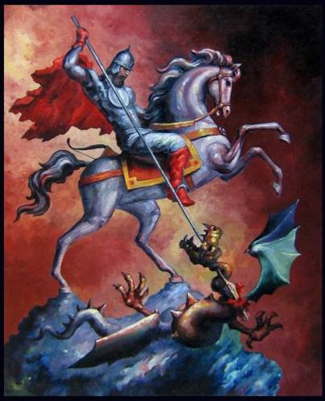 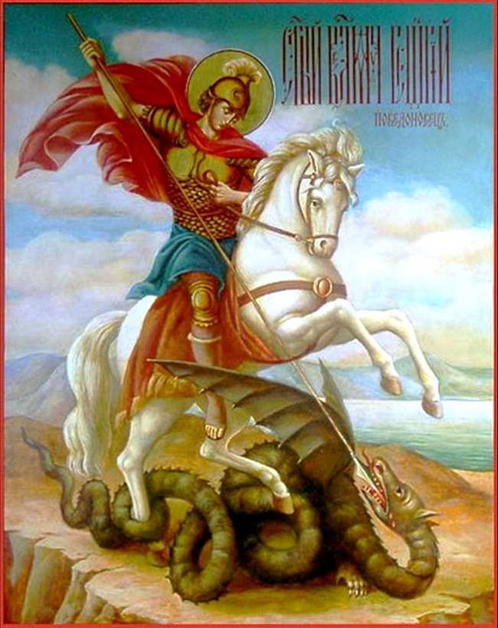

**В восточной** иконе изображение Святого Георгия более духовно: не очень мускулистый юноша (без бороды), без тяжелых доспехов и шлема, с тонким, явно не физическим копьем, на нереалистичном (духовном) коне, без особого физического напряжения пронзает копьем нереалистичного (духовного) змея с крыльями и лапами.

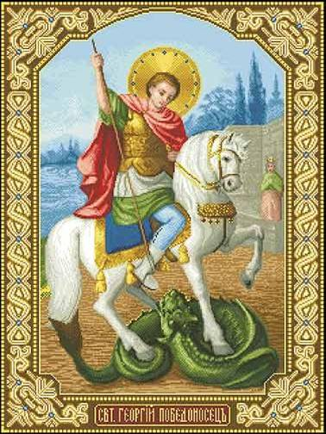

В современном искусстве образ Святого Георгия остается актуальным у скульпторов и художников. В основе большинства работ лежит традиционный сюжет - святой Георгий, поражающий копьем змия.

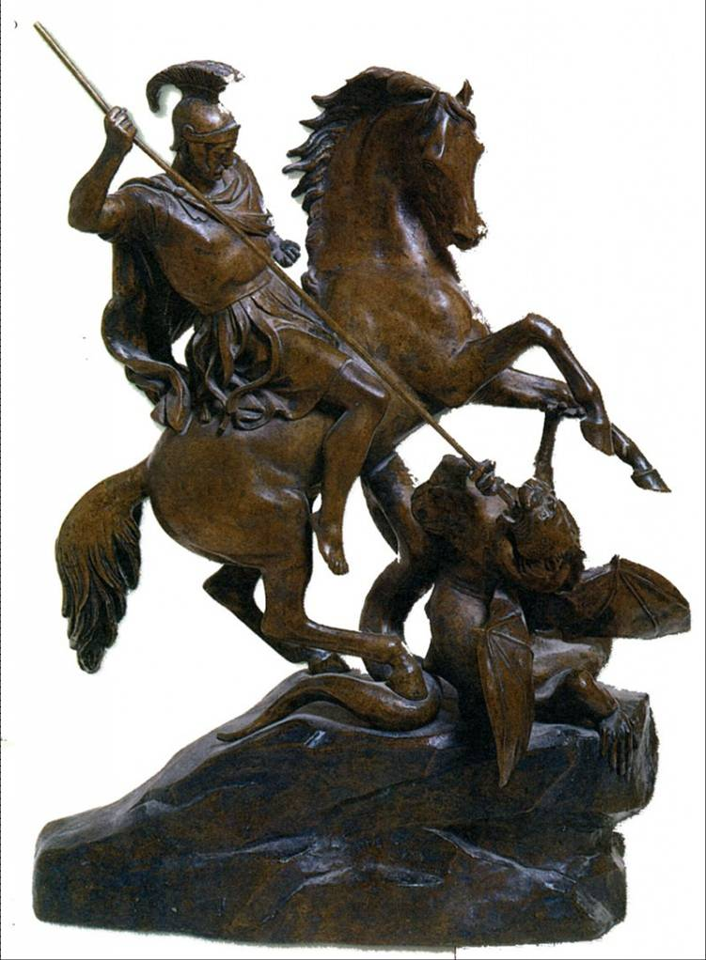 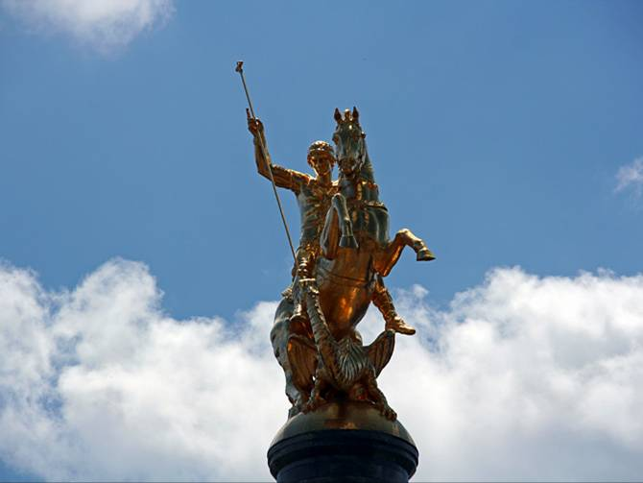

**В геральдике** - герб Москвы. Флаг Российской Федерации. В соответствии с геральдическими соглашениями, на гербе изображен не дракон, а змий. В геральдике змий - отрицательный персонаж, а дракон - положительный. Различать их можно по числу лап: две - у дракона, четыре - у змия.

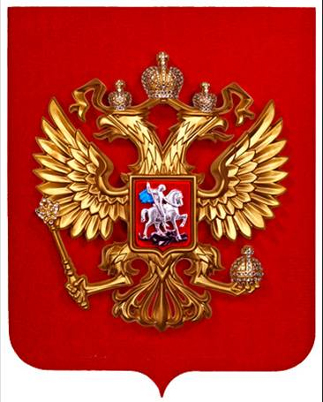

**В нумизматике** - изображение всадника присутствует на русских монетах с XIII века (впоследствии такие монеты стали копейками), однако их невозможно однозначно идентифицировать с Георгием.

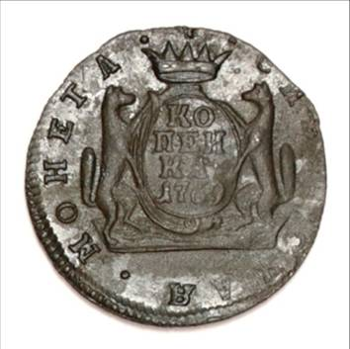

Тем не менее на реверсе российских копеек образца 1997 года, а также на золотой инвестиционной монете «Георгия Победоносца» изображен всадник, рисунок которого практически идентичен изображению Святого Георгия на новгородской иконе XV века.

Изображение Святого Георгия также присутствует на британских соверенах с 1816 года (гравер Бенедетто Петруччи). Монета России – четыре копейки 1762 года.

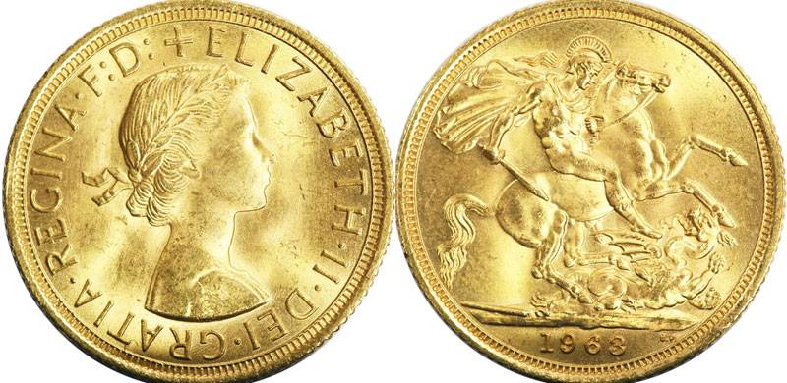

**В ТОПОНИМИКЕ** - русский князь Ярослав Мудрый в честь своего покровителя Георгия основал и назвал следующие города: Юрьев (ныне Тарту) и Юрьев Русский князь(сейчас Белая Церковь - Украина).

В 1225 году Владимирским князем Дмитрием Всеволодовичем был основан город на месте явления ему иконы великомученика Георгия Победоносца. Город получил название в честь Святого Юрьев Повольский (сейчас Юрьевец).

***Ордена и медали:***

1. Императорский Военный орден Святого Великомученика и Победоносца Георгия (орден Святого Георгия) - высшая военная награда Российской империи офицеров, нижних чинов и воинских подразделений. Утвержден императрицей Екатериной II 26 ноября 1769 г. в честь Святого Георгия для отличия офицеров за заслуги на поле боя. Имел четыре степени отличия. С 26 ноября 1769 г. считается праздничным Днем Георгиевских кавалеров.

Знак отличия Военного ордена был учрежден 13 февраля 1807 года указом императора Александра I, как награда нижних воинских чинов за «неустрашимую храбрость». Знак носился на ленте тех же цветов, что и орден Святого Георгия.

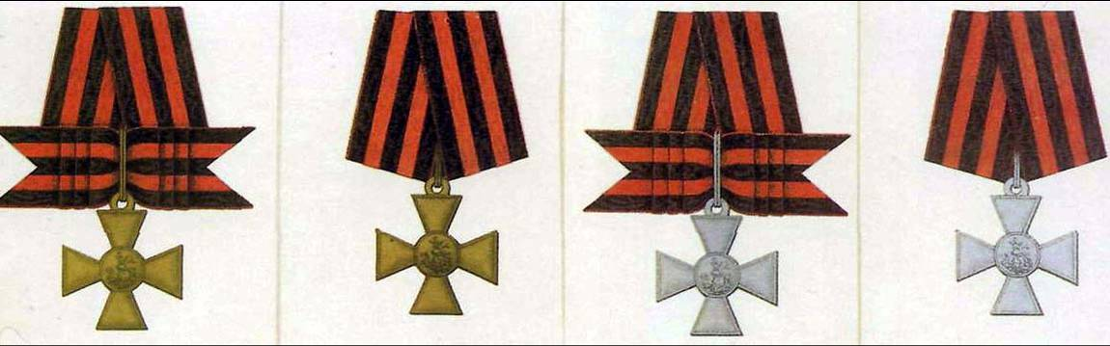

Указом Президиума Верховного Совета РФ от 2 марта 1992 года было решено: восстановить российский военный орден Святого Георгия и знак «Георгиевский крест» (№ 2424-I «О государственных наградах РФ»).

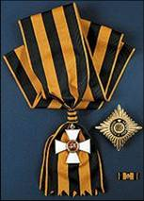

Имя святого Георгия Победоносца носят и другие награды. Это Георгиевское Золотое оружие за храбрость, Георгиевский штандарт, «Георгиевская ленточка».

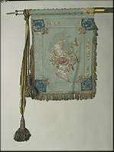 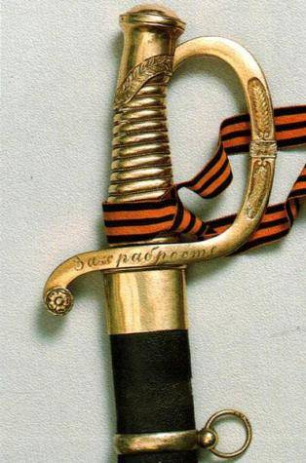

Утверждают, что распространение рассказов о подвигах Георгия Победоносца пошло с юга, из Крыма, и уже затем, видимо вместе с христианством распространилось по всей остальной Руси. Уже князь Ярослав Мудрый при крещении принял себе имя Георгий.

В 1030 г. после победы над Чудью он устроил Юрьев храм под Новгородом. В 1036 г. после победы над печенегами, основал в Киеве монастырь Святого Георгия. На освященном храме 26 ноября князь повелел по всей Руси «творити праздник» Святого Георгия ежегодно. Именно Ярослав Мудрый первым начал изображать своего любимого святого на монетах и знамёнах.

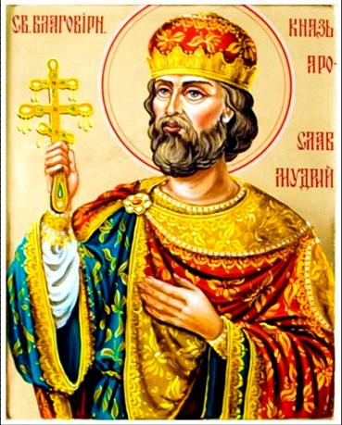

Имя Святого Георгия носил основатель Москвы князь Юрий Долгорукий.

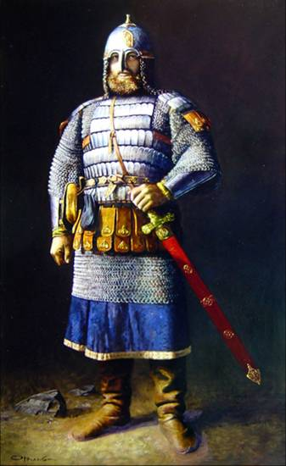

Под ликом Победоносца – небесного покровителя русского воинства – были одержаны победы на Чудском озере, и Куликовом поле, под Полтавой и при Бородино. «Их смелым подвигам страшась, дивился мир» А.С.Пушкин

Православная церковь приравнивает подвиг солдата–защитника к подвигу монашескому, несмотря на то, что война – зло, а убийство (пусть даже и врага Отечества) – грех, требующий покаяния.

Понятие воинского долга и воинской чести были неотъемлемой частью национального, государственного и религиозного сознания русских. Уважительное отношение к военной службе воспитывалось с детства. В русской царской армии практически не было дезертиров и уклонившихся от явки по призыву.

В честь Великого Георгия Победоносца были утверждены самые почитаемые в народе воинские награды.

***Из статуса ордена святого Георгия:***

«Ни высокий род, ни прежние заслуги, ни полученные в сражении раны не принимаются в уважение, при удостоении к ордену Святого Георгия за воинские подвиги. Удостаивается оного единственно тот, кто не только обязанность свою исполнит во всем по присяге, чести и долгу, но сверх того, ознаменовал себя на пользу и славу Российского оружия особым отличием».

Императорским указом все, награжденные золотым оружием «За храбрость», были причислены к кавалерам ордена. На наградном оружии предписывалось носить Георгиевскую ленту и уменьшенный Георгиевский крест. Георгиевское оружие с бриллиантами вручалось по личному усмотрению императора.

За все время существования ордена полными кавалерами всех четырех его степеней стали: М.И.Кутузов, М.Б.Барклай-де-Толли, И.Ф. Паскевич, И.И. Дибич-Забалканский. А.В. Суворов, вопреки строгим правилам, получил в 1771 г. сразу III степень, а в дальнейшем I и II степени.

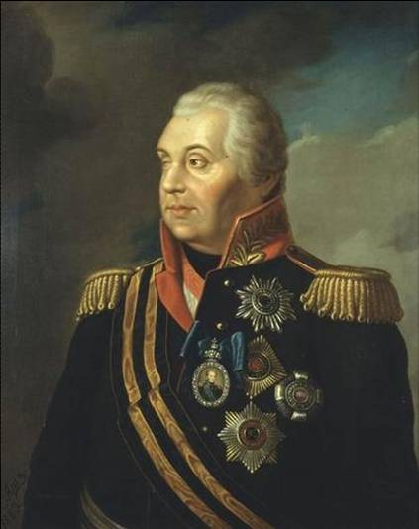 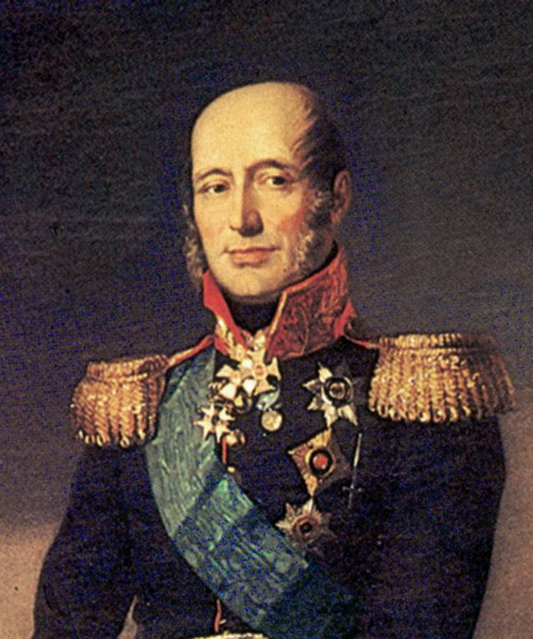 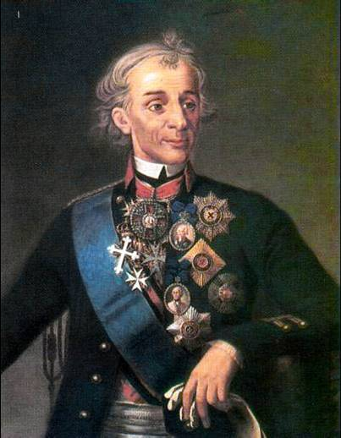

Имя и традиции, связанные с Георгием, не потерялись и в XX веке. Символично, что полный разгром фашистской Германии пришелся на праздник Георгия Победоносца и, что ее капитуляцию 8 мая 1945 г. принял маршал Г.К. Жуков, который руководил победными сражениями: битвой под Москвой, сражением на Курской дуге, штурмом Берлина. Он командовал парадом Победы на Красной площади. Имя Георгий вновь, как и всегда в русской истории, прозвучало громко и гордо.

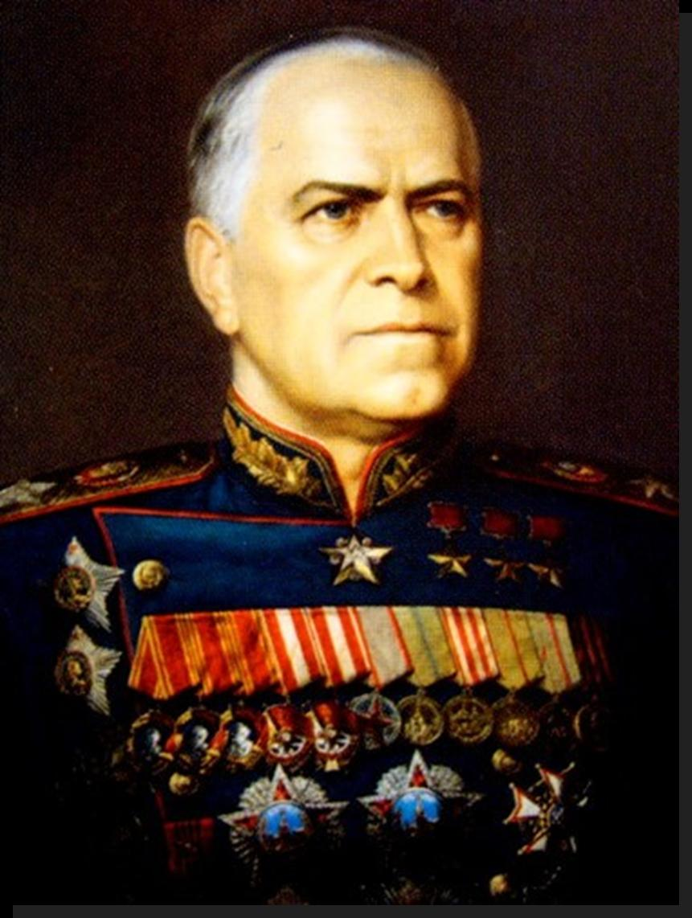

Кто оценит вклад его и роль?

Для него война – судьба, наука.

Он умеет поднять шеренги в бой,

Маршал, «бог войны» - Георгий Жуков!

Хранили Русь Суворов и Кутузов

И с ними встал в один бессмертный ряд

Четырежды Герой Советского Союза,

Георгий Жуков – маршал и солдат.

Снова Георгий стал защитником земли русской. А сколько еще миллионов защитников осененных именем Георгия, как их далекие предки, не дали врагу покорить Русь.

В годы Великой Отечественной Войны был учрежден широко известный орден Славы, напоминающий Георгиевский крест. Орденом Славы награждались за «славные подвиги храбрости, мужества и бесстрашия». Полные ордена приравнивались к Героям Советского Союза.

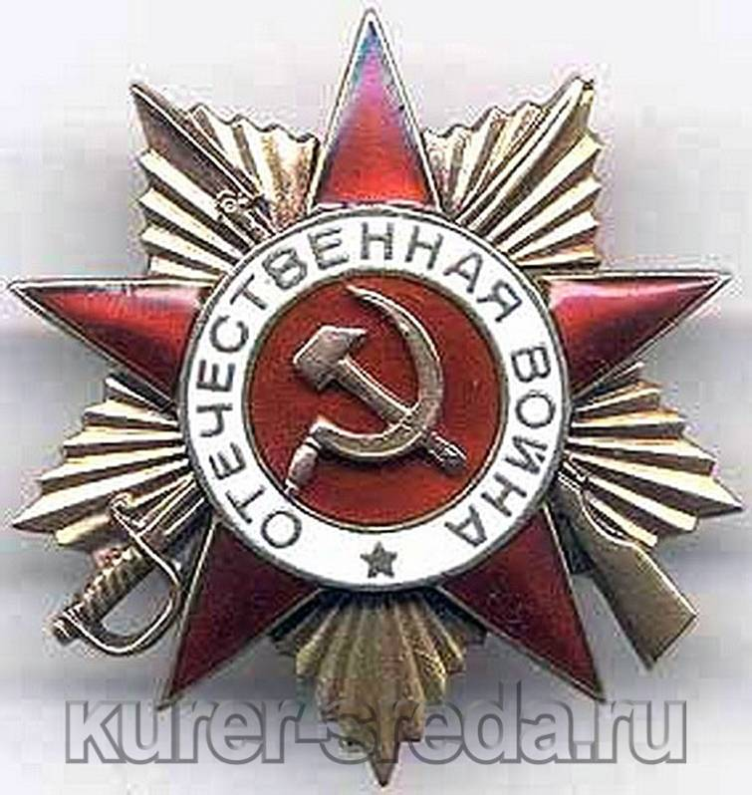

Георгиевская ленточка сегодня – символ уважения и признательности всем героям ВОВ, символ нашей памяти об их подвиге.

Мы все умрем, людей бессмертных нет,

И это всем известно и не ново,

Но мы живем, чтобы оставить след

Дом иль тропинку, дерево иль слово.

Не все пересыпают ручейки

Не все напевы время уничтожит.

И ручейки умножат мощь реки

И нашу славу песня приумножит.

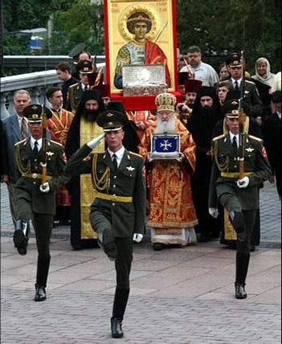

Фрагмент миниспектакля «Чудо Святого Георгия о змие»

в исполнении детей подготовительной группы, посещающих кружок «Колокольчик».

Рассказчик

Куда это-воин красавец

В плаще, словно в алом огне,

Как птица, земли не касаясь,

Несется на белом коне?

Вдоль грозно гремящего моря,

Где вал, закипающий крут,

Недолго был путь его, вскоре

Увидел он славный Бейрут.

Был город красив несказанно,

Как сад зеленел, а вдали.

За озером горы Ливана

Вставали и кедры росли.

И солнце плоды золотило

По рощам искусной рукой...

Но что-то печальное было

В стране изобильной такой:

Ни голоса птицы, ни зверя,

Ни даже мычанья вола....

Безлюдье... Закрыты все двери

Лежащего рядом села...

Но возле могучего древа,

Где озера плещет волна,

Стоит одинокая дева,

И горько рыдает она.

И вот подъезжает к ней воин

На белом коне и с копьем,

И взор его добр и спокоен,

И неба сияние в нем.

Он мчался сюда по дорогам

Как Божьих свершитель чудес.

И все уже знаю, ведь Богом

Он послан был прямо с небес.

Как Божьему чудо не сбыться?

Кто Бога сильнее? И все ж...

Воин

«О чем ты плачешь, девица,-

Кого ты здесь ждешь?»

Дева

О, юноша, воин отважный!

Живет в этом озере змей-

Губитель жестокий и страшный,

Страны разоритель моей.

Дыханье его ядовито,

А сила его велика!

Скорее отсюда беги ты,

Не вышел губитель пока!

Как велено было богами,-

Врагу, что не сыщешь лютей,

Отцы здесь своими руками

Всех отдали в пищу детей...

Я царская дочь, но настала

Теперь и моя череда...

Вот, воин, о чем я рыдала.

Беги же прощай навсегда!

Воин

Пристало ли христьянину

Кому-то в беде не помочь?

О нет, я тебя не покину.

Не плачь же, о царская дочь!

На змия, губителя злого,

Как, впрочем, на всякое зла,

Оружие- имя Христово,

Что свет в этот мир принесло!

Рассказчик

Вдруг с шумом вода забурлила,

И пена вскипела на ней,-

И вылез, страшней крокодила.

Огромный чешуйчатый змей.

Дохнул - и обуглились травы,

Пожухла на дубе листва,

И птица от этой отравы

Упала на землю мертва.

Взревел он и сделался выше,

А хвост еще в озере был.

Но вот он и весь уже вышел

И пасть на царевну раскрыл...

Георгий же перекрестился,

Прославивши Господа сил,

На змия, как вихрь устремился

И в горло его поразил.

И демоны вырвались с воем

Сквозь страшные змия уста:

«Уходим, уходим мы, воин,

Отважный посланник Христа!»

И тотчас, когда их не стало,

Как смолкли и их голоса,

Страшилище будто опало

И стало не более пса.

Немало пришлось подивиться

О чуде великом таком

Не только спасенной девице,

Но каждому в городе том!

Открыты ворота Бейрута,

Глядит изумленный народ,

Как, поясом змия опутав,

Сюда его дева ведет.

И, как бы земли не касаясь,

В плаще, словно алом огне,

За ней едет воин-красавец

На белом прекрасном коне.

Воин

«Надейтесь на Бога, о люди!-

Воскликнул он,- Бог наш- Христос!

Вам радость в сегодняшнем чуде

И веру в него я принес!

Рассказчик

И всаднику люди внимали,

И змий был убит и сожжен,

И капище тут же сломали,

Все статуи, выбросив вон.

Священники привязаны были,

Они же, молитвы творя,

В озерной воде окрестили

Народ весь, и первым- царя.

Приявши великую милость

От Бога, страна эта вдруг

Как будто весной оживилась,

И все в ней запело вокруг...

Блистая листвой изумрудной,

Качал дуб вершиной своей,

И господа песенкой чудной

На нем воспевал соловей.

Виктор Афанасьев.

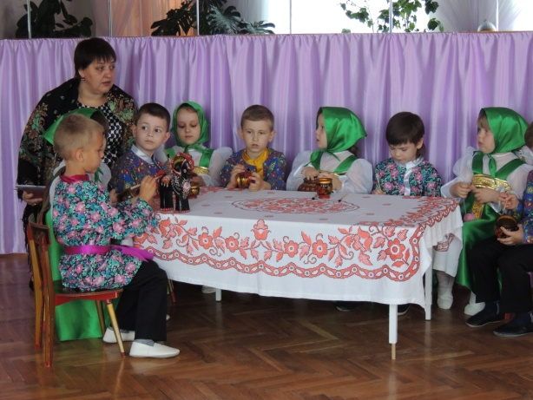

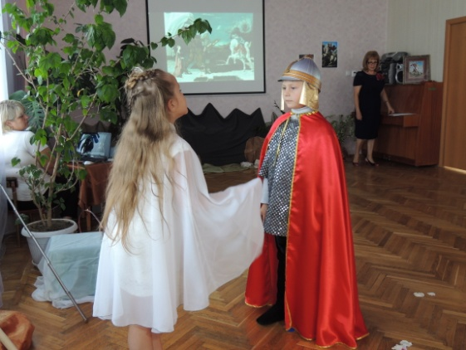

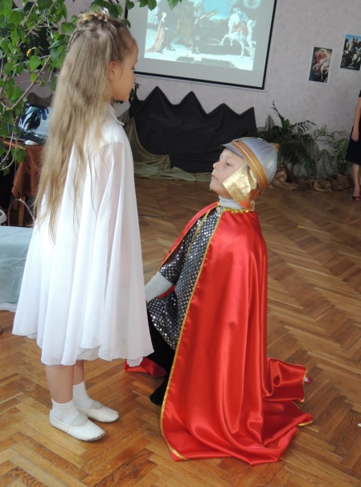 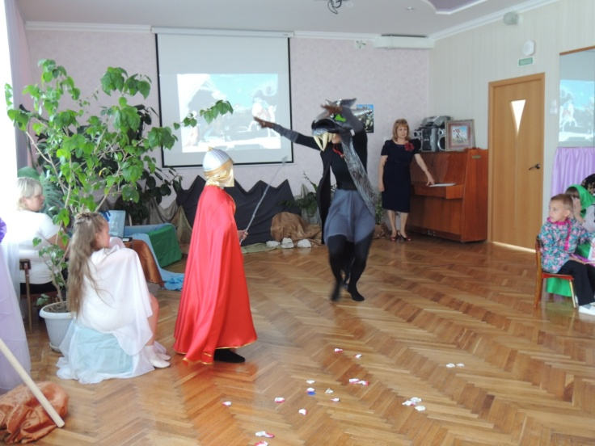

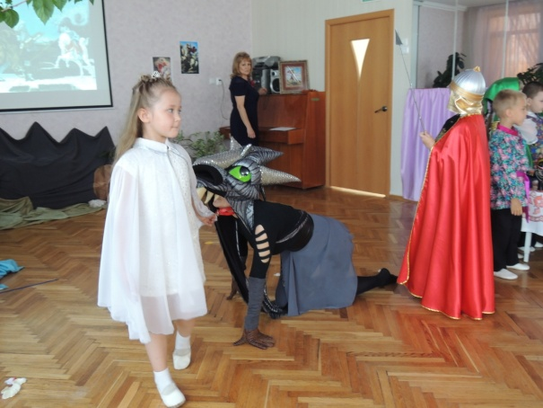 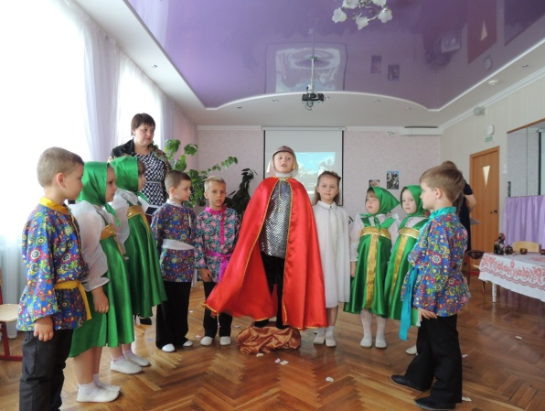

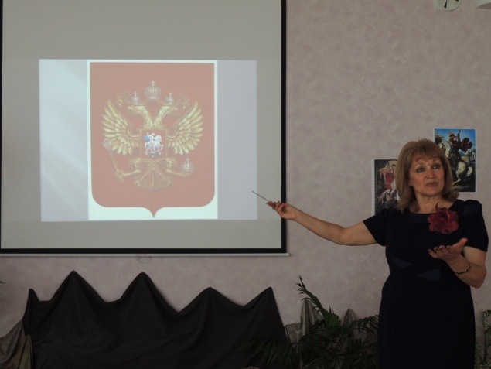 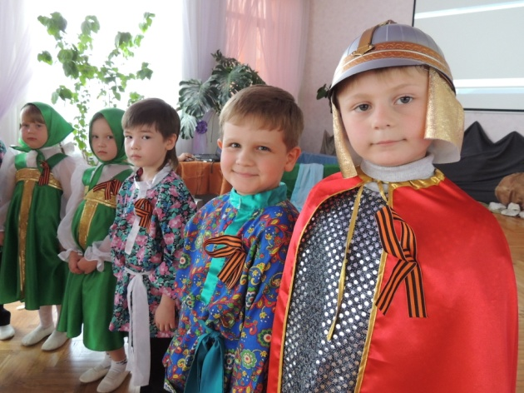

**ЛИТЕРАТУРА**

1. А. Кирпичников «Святой Георгий и Егорий Храбрый» - СПб., 1879 г.

2. С. Сендерович «Георгий Победоносец в русской культуре» - Аграф, 2002 г.

3. Интернет ресурсы

4. Иконография